5268 Berätta på franska för dina kompisar om följande nyhetsnotiser:

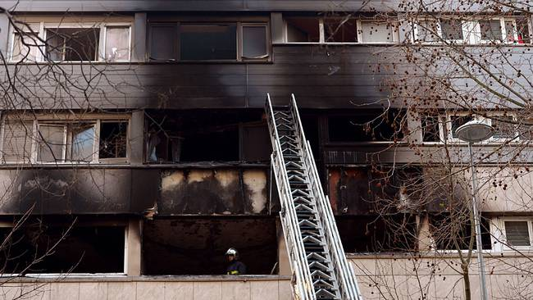
I det här huset dog en hel familj i lågorna.

Här omkom en hel familj i lågorna
Två var barnEn hel familj på fem personer omkom när en eldsvåda bröt ut i ett flervåningshus i en förort norr om Paris tidigt på onsdagsmorgonen.
Publicerad 2 januari 2013 - 18:13–Uppdaterad 2 januari 2013 - 18:21
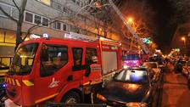Räddningsarbetet påbörjades tidigt på morgonen.
Branden inträffade i ett eftersatt område i Gennevilliers, och bland de döda finns två tonåringar och ett barn. Trots en massiv insats var huset snart nästan helt utbränt.
Elden bekämpades av ett hundratal brandmän men lyckades inte rädda någon av familjemedlemmarna. Det är fortfarande oklart vad som orsakade branden.
Femton personer ådrog sig rökskador och fick föras till sjukhus, medan två av brandmännen brännskadades vid räddningsarbetet.

